Zadanie nr 1

I. OPIS PRZEDMIOTU ZAMÓWIENIA
1. Przedmiotem zamówienia jest wykonanie i dostawa mebli biurowych na potrzeby Akademii Wojsk Lądowych imienia generała Tadeusza Kościuszki we Wrocławiu zgodnie z wymogami postawionymi w pkt 2 i 3 oraz zgodnie z opisem ilościowym i asortymentowym.

2. Wykonawca zobowiązany będzie do wykonania i dostawy mebli biurowych. Po udzieleniu zamówienia Wykonawca będzie zobowiązany przed przystąpieniem do realizacji zweryfikować z Zmawiającym proponowane wyposażenie.
3. Wykonawca zobowiązany będzie do dostarczenia fabrycznie nowych i wolnych od wszelkich wad mebli biurowych.
Oferowane meble mają być wykonane:
- z materiałów dopuszczonych do obrotu na terenie Polski,
- z materiałów posiadających atesty jakościowe w klasie higieniczności E1,
- muszą być zgodne z obowiązującymi normami PN-EN dotyczącymi mebli,
- oferowany przez Wykonawcę asortyment meblowy musi posiadać gwarancję producenta nie krótszą niż 24 miesiące.

MEBLE BIUROWE
Wymagania ogólne dotyczące materiałów:
Płyta meblowa melaminowana:

Meble powinny być wykonane z płyty wiórowej trójwarstwowej w klasie higieny E1 pokrytej obustronnie warstwą melaminy w kolorze zbliżonym do „wiśnia Oxford” o podwyższonej odporności na ścieranie. Struktura powierzchni płyt odpowiednia dla potrzeb mebli biurowych tzn. powierzchnia powinna być gładka, pozbawiona porów i posiadać właściwości antyrefleksyjne. Płyta nie powinna ulegać przebarwieniu pod działaniem takich substancji jak: tusz do stempli, tłuszcze, soki, kawa, słabe kwasy, środki czystości itp. Grubość płyt minimum 18 mm, blaty minimum 28 mm, tylne ścianki minimum 8 mm . Wszystkie wąskie krawędzie muszą być wykończone obrzeżem zapewniającym bardzo dobrą odporność na uszkodzenia mechaniczne tzn. doklejkami z twardego PCV o grubości 2 mm Krawędzie blatów zaoblone
z promieniem 10 mm.

Elementy metalowe:

Wszystkie elementy metalowe, w szczególności stelaże biurek i stołów, powinny być wykonane z wysokiej jakości kształtowników stalowych, malowane wysokiej jakości farbami proszkowymi lub chromowane.

Okucia meblowe:

W drzwiach rozwieranych zawiasy meblowe z puszką średnicy 35 mm, wyposażone
w system samodociągu drzwiczek. Zawiasy powinny zapewniać kąt otwarcia 110 stopni oraz powinny posiadać system mocowania typu “clip”, który umożliwia montaż i demontaż drzwiczek bez użycia narzędzi, a także powinny posiadać system regulacji, który zapewnia idealne ustawienie drzwi we wszystkich płaszczyznach. Zawiasy powinny zapewniać bezusterkową pracę przez minimum 80 tysięcy cykli pod obciążeniem.

Zamki szaf i kontenerów:

Wszystkie zamykane szafy i kontenery powinny być wyposażone w zamki meblowe
w systemie “prestige”, tzn. zamki meblowe z wymiennym bębenkiem umożliwiające zastosowanie funkcji “Master Key”, czyli kombinacji zamków z indywidualnymi kluczami dodatkowym kluczem otwierającym wszystkie zamki. Każdy zamek powinien posiadać dwa klucze z oznaczonym indywidualnym numerem zamka.

Biurko gabinetowe poz. 1
Blaty biurek, dostawek, łączników muszą być wykonane z płyty wiórowej trójwarstwowej
o gr. min 28 mm obustronnie melaminowanej w kolorze zbliżonym do „wiśnia OXFORD” Krawędzie blatów należy zabezpieczyć doklejką PCV gr. min 2 mm w kolorze płyty. Konstrukcję biurka ma stanowić metalowy stelaż, przymocowany na stałe do blatu za pomocą mimośrodów. Nogi powinny być mocowane do stelaża i zakończone plastikowymi ochraniaczami. W blacie biurka winna być umieszczona przelotka w kolorze czarnym umożliwiająca poprowadzenie okablowania na powierzchnię blatu biurka. Konstrukcja nóg i stelaża ma umożliwić poprowadzenie okablowania w poziomie i pionie.
Konstrukcje metalowe powinny być lakierowane proszkowo lub pokryte chromem. Powinna istnieć możliwość regulacji wysokości w zakresie 120 mm w celu dostosowania do indywidualnych potrzeb użytkownika. Biurka powinny posiadać wysuwaną półkę na klawiaturę. Minimalne wymiary wys. 750mm, głęb. 700mm, szer. - 1500mm.

Biurko gabinetowe narożne poz. 2 (2 szt prawe,1szt. lewe)
Blaty biurek, łączników muszą być wykonane z płyty wiórowej trójwarstwowej o min gr. 28 mm obustronnie melaminowanej w kolorze zbliżonym do „wiśnia OXFORD”. Krawędzie blatów należy zabezpieczyć doklejką PCV min gr. 2 mm w kolorze płyty. Konstrukcja biurka to metalowy stelaż, mocowany na stałe do blatu za pomocą mimośrodów. Nogi powinny być mocowane do stelaża i zakończone plastikowymi ochraniaczami. Konstrukcje metalowe powinny być lakierowane proszkowo lub pokryte chromem. Powinna istnieć możliwość regulacji wysokości w zakresie 120 mm w celu dostosowania do indywidualnych potrzeb użytkownika. Biurka powinny posiadać wysuwaną półkę na klawiaturę oraz prawe / lewe ustawienie.
Zarys blatu biurka profilowany od strony siedzącego łukami. Minimalne wymiary: wys. 750mm, głęb. – 700mm, szer. -1600mm x 1600mm.
Biurko powinno posiadać kontener z 4 szufladami na metalowych prowadnicach rolkowych, zamykany na zamek z kpl. kluczy ( min. 2 szt.). Szuflady powinny posiadać metalowe uchwyty w kolorze srebrny mat i rozstawie otworów montażowych 128mm. Wymiary: szerokość 600±20mm mm, głębokość 400±20mm mm.

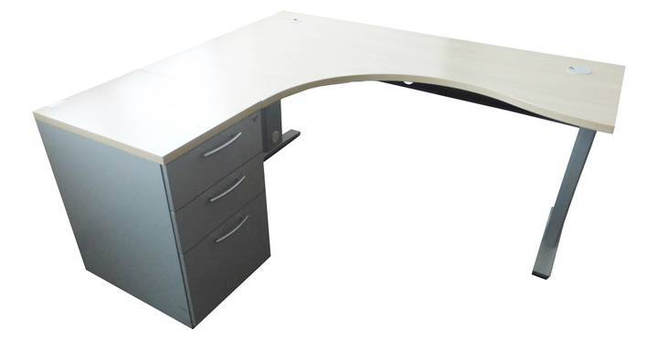

Biurko komputerowe poz. 3
Wymiary:
Wysokość biurka: h=750 mm±50mm
Szerokość blatu: A=700 mm±35mm
Długość biurka: B=1500 mm± 75 mm
Długość półki pod klawiaturę: C: =650-700mm
Wysokość od podłogi półki pod klawiaturę:h1: 700mm±20mm
Szerokość półki: min 300 mm
Szerokość szafki: min. 350 mm z półką z możliwością regulacji
Wykonane wg wzoru z rysunku.
Biurko wykonane z płyty laminowanej o grubości min 18mm.
Kolor: zbliżony do „wiśnia oxford”,
Tyły z płyty laminowanej min 4 mm.

Wszystkie wąskie krawędzie muszą być wykończone obrzeżem zapewniającym bardzo dobrą odporność na uszkodzenia mechaniczne tzn. doklejkami z twardego PCV o grubości min 2 mm.
Dół z cokolikiem o wysokości około 40±5mm mm.
Szuflady na metalowych prowadnicach rolkowych,
Zawiasy puszkowe o średnicy 35 mm,
Uchwyty metalowe w kolorze srebrny mat.
Pierwsza szuflada oraz drzwi szafki wyposażone w zamek kasetowy o średnicy 25mm.
Ilość szuflad 3-4. W szafce jedna półka w połowie wysokości.

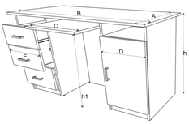

Fotel ergonomiczny poz. 4

Regulowane podłokietniki góra-dół, przód-tył, wychylenie na boki
Regulacja wysokości i głębokości siedziska
Regulowana wysokość oparcia i zagłówka
Zagłówek, oparcie i siedzisko tapicerowane siatką
Podstawa jezdna wykonana z polerowanego aluminium
Kolor: czarny
Dopuszczalna tolerancja wymiarów ±30 mm.

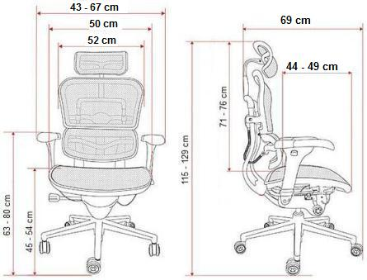

Fotel gabinetowy obrotowy poz.5

Siedzisko i oparcie - fotel ten posiada bardzo wygodne, szerokie, miękkie siedzisko oraz wyprofilowane, wysokie oparcie. Zagłówek dodatkowo zwiększa komfort użytkowania tego mebla. Oparcie i siedzisko tapicerowane połączeniem tkaniny siatkowej i imitacji skóry w kolorze czarnym Podłokietniki - stałe podłokietniki z plastikowymi nakładkami w kolorze czarnym. Podstawa - mebel ten posiada stalową, chromowaną podstawę. Kółka - krzesło posiada samohamowne kółka, które świetnie sprawdzają się na powierzchniach dywanowych. Kolor: czarny.
Dopuszczalna tolerancja wymiarów ±30 mm.

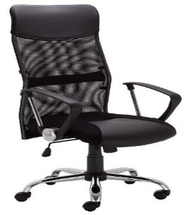
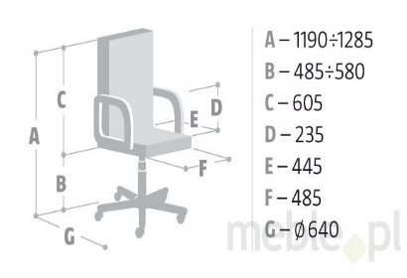

Fotel gabinetowy obrotowy (skóra) poz.6
Fotel gabinetowy tapicerowany na podstawie pięcioramiennej z polerowanego aluminium
z samohamownymi kółkami przystosowanymi do powierzchni twardej. Podłokietniki tapicerowane miękkie z poliuretanu, z regulacją wysokości i blokadą wychylenia oparcia
w wybranej pozycji, wyodrębniony zagłówek, zabezpieczenie przed uderzeniem oparcia
w plecy po zwolnieniu blokady, regulowana siła oporu oparcia, płynna regulacja wysokości siedziska, ruchome siedzisko odchylające się synchronicznie z oparciem.
Wymiary:
- wysokość oparcia 80 cm±3cm
- wysokość siedziska 51-61 cm
- głębokość siedziska 53 cm±3cm
- szerokość całkowita: 690 mm - 710 mm
- głębokość całkowita: 500 mm - 520 mm
- wysokość całkowita: 121 mm - 132 mm

Nośność - ≥100 kg
Tapicerka – siedzenie i oparcie ze eco skóry w kolorze czarnym.

Kółko meblowe fi 30 poz.7
Koła meblowe tworzywowe posiadają korpus tworzywowy z czarnego poliamidu PA. Wyróżniają się niskim oporem toczenia , nie niszczą i nie brudzą podłoża. Mogą pracować w zakresie temperaturowym od -20°C do +60°C.
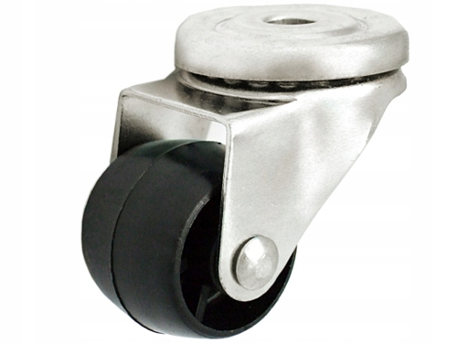
- średnica koła: 30 mm
- koło : tworzywowe
- średnica otworu obudowy: 8 mm
- szerokość bieżni : 23 mm
- wysokość zestawu: 46 mm
- łożysko : ślizgowe
- dopuszczalne obciążenie : max 25kg
- waga: 0,20kg
Koło meblowe w obudowie z otworem składa się z koła tworzywowego oraz ze stabilnej stalowej obudowy tłoczonej z centralnym otworem na śrubę mocującą. Koło występujące
w tej obudowie osadzone i montowane jest z kielichem obudowy za pomocą nitu.
Precyzyjne wykonanie obudowy skrętnej umożliwia obracanie zestawu skrętnego w pionie oraz dowolne manewry maszynami, środkami transportowymi itd. Specjalna budowa pozwala na łatwe skręcanie zestawem bez dodatkowych sił i środków pomocniczych oraz zachowanie stabilnego kierunku ruchu w linii prostej.

Krzesło gabinetowe gościnne poz.8

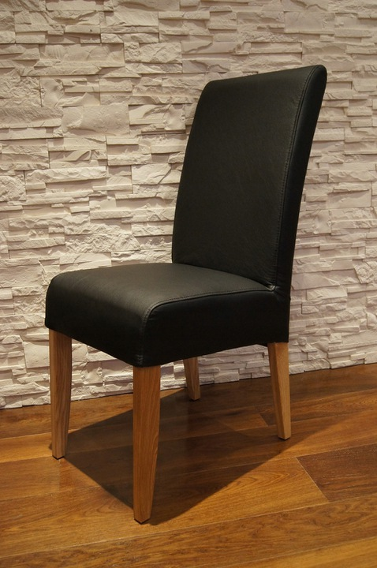
Siedzisko i oparcie krzesła w całości tapicerowane ekoskóra w kolorze czarnym. Oparcie lekko wygięte do tyłu. Nogi krzesła bez bocznych łączyn - lity buk. Drewno pokryte wysokogatunkową bejcą i ekologicznymi lakierami wodnymi w kolorze zbliżonym do „wiśnia OXFORD”
Wymiary krzesła:
-wysokość: 97 cm±5cm
-wysokość siedziska: 48 cm±5cm
-szerokość: 45 cm±5cm
-głębokość: 41 cm±5cm

Krzesło gabinetowe wyściełane poz.9

Krzesło powinno być posadowione na stelażu drewniano-stalowym, malowanym farbą proszkową w kolorze metalicznym, na czterech nogach. Nogi przednie krzesła o przekroju płaskoowalnym, wykonane ze sklejki drewna przechodzą w podłokietniki w kolorze zbliżonym do „wiśnia OXFORD”. Nogi tylne wykonane z rury stalowej o przekroju okrągłym
(z zabezpieczeniem przed porysowaniem podłogi), łączą się z przednimi poprzez estetyczny, chromowany, odlew aluminiowy (brak przewężeń w miejscach gięcia).Zarówno ergonomicznie wyprofilowane siedzisko jak i oparcie powinny być wyściełane pianką poliuretanową wykonaną w technologii pianek wylewanych w formie gwarantującej doskonałą odporność na zgniatanie oraz maksymalny komfort siedzenia. Konstrukcja powinna umożliwiać sztaplowanie kilku krzeseł. Siedzisko i oparcie jako całość tapicerowane tkaniną zmywalną z atestem trudnopalności (papieros EN 1021-1) z powłoką 100% PU (poliuretan), nośnik 100% bawełna.
kolor: tapicerka: kolor ciemno szary stelaż: metalik wymiary minimalne: wysokość : 830±5mm mm wysokość siedziska : 460±10mm mm
szerokość: 540±3mm mm szerokość siedziska : 450±10mm mm
głębokość : 560±5mm mm głębokość siedziska :420±10mm mm
wysokość podłokietników : 710±30mm mm

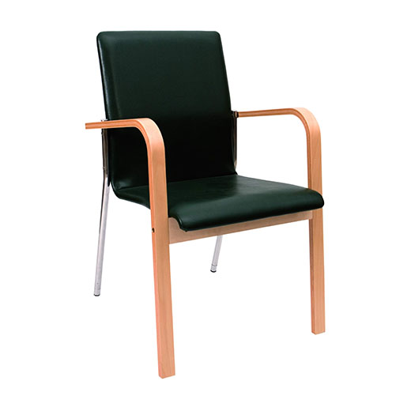

Krzesło wyściełane poz.10
Stelaż wykonany z rury o przekroju płasko-owalnym (wymiary przekroju 30 x 15 x 1,5 mm) na czterech nogach, malowany proszkowo w kolorze czarnym. Rura ma jednakowy kształt
i przekrój na całej swojej długości (brak przewężeń w miejscach gięcia). Konstrukcja umożliwiająca sztaplowanie krzeseł do 10 szt. Siedzisko i oparcie wykonane ze sklejki
z drewna liściastego, pokrytego pianką poliuretanową o optymalnej gęstości 25 kg/m3 zapobiegającej odkształceniom i dającej długotrwały komfort siedzenia. Z tyłu oparcia maskownica plastikowa w kolorze czarnym. Krzesło tapicerowane tkaniną z atestem trudnopalności, 100% poliester.
tapicerka: kolor czarny
stelaż: kolor czarny
wymiary minimalne:
wysokość: 835±5 mm;
szerokość: 545±5 mm;
głębokość: 565±5 mm
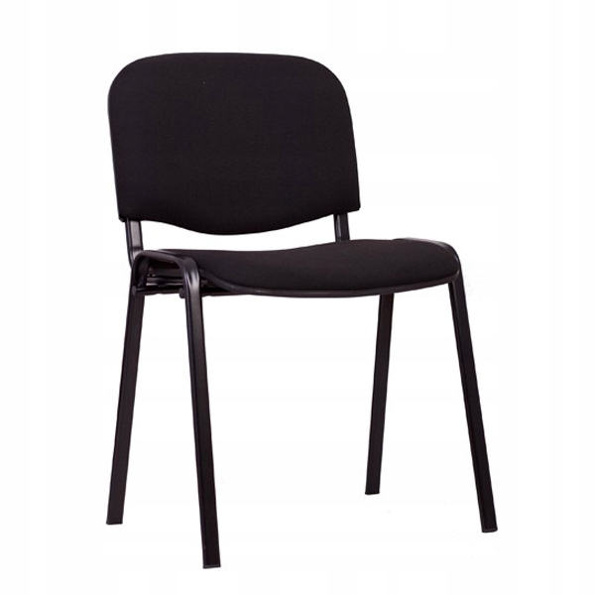

Ława tapicerowana na belce poz.11

2 osobowa – 4 szt.
3 osobowa – 6 szt.
4 osobowa – 6 szt.
Wysokość siedziska - 45 cm±5cm,
Głębokość siedziska - 45 cm±5cm
Długość siedziska - 2 os. (102cm±5cm) , 3 os. (154cm±5cm) i 4 os. (190cm±5cm)
Siedzisko i oparcie z grubej pianki tapicerowanej
Materiały obicia – ekoskóra (kolor ciemna zieleń)
Podstawa stalowa malowana proszkowo na kolor aluminiowy z regulatorami.

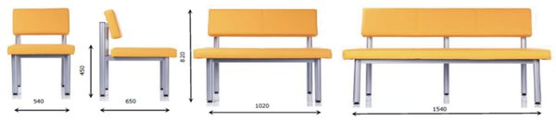
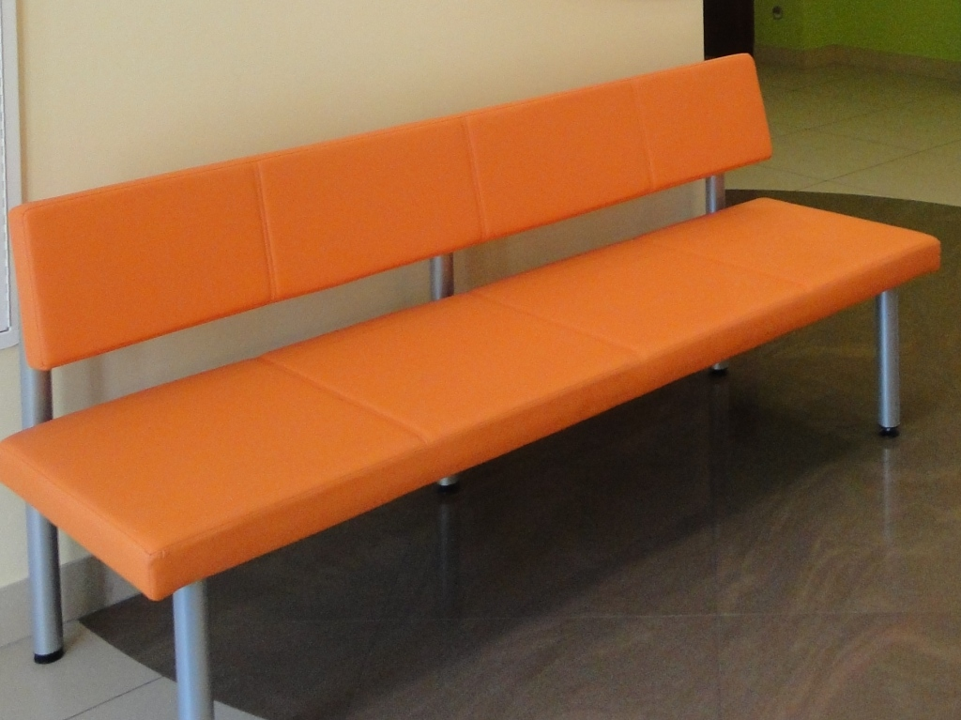

Stolik dla słuchacza poz.12

Blat wykonany z płyty wiórowej trójwarstwowej obustronnie melaminowanej o grubości min 28 mm w kolorze zbliżonym do „wiśnia oxford” mocowany do stalowej ramy konstrukcyjnej wykonanej z kształtownika 40 x 40 mm. Krawędzie wykończone listwą PCV gr.2-3mm
w kolorze płyty, Stelaż blatu z nogami z profili metalowych chromowanych, nogi zakończone stopką z regulacją i zabezpieczeniem przed porysowaniem podłogi. Stolik musi posiadać 2 uchwyty na torbę.
Wymiary minimalne:
wysokość : 750 mm±20mm długość : 800±30mm mm szerokość : 600±30mm mm

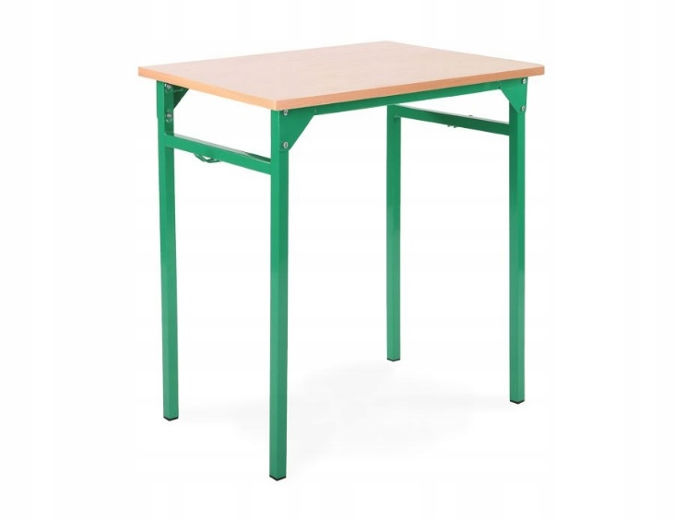

Stolik okolicznościowy-ława poz.13

Blat stolika wykonany z płyty wiórowej trójwarstwowej o grubości min. 28 mm obustronnie melaminowanej w kolorze zbliżonym do „wiśnia Oxford” krawędzie zabezpieczone listwą PCV grub. 2-3 mm. Pozostałe elementy z płyty o gr. min 18 mm.
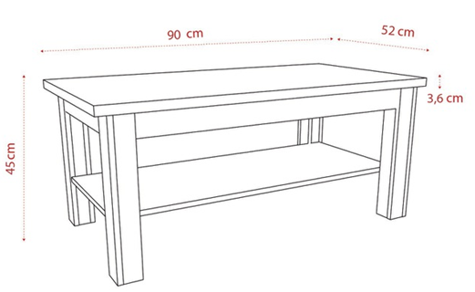

Stolik pod drukarkę poz.14

Szafka powinna być wykonana w całości z płyty wiórowej trójwarstwowej w kolorze zbliżonym do „wiśnia OXFORD” obustronnie laminowana. Wieniec górny i dolny gr. min 28 mm . Korpusy i fronty szuflad, półka oraz tylna ścianka z płyty o gr. min.18mm, widoczne krawędzie i korpusy wykończone doklejką PVC gr. min 2 mm w kolorze płyty. Kontener z szufladą na metalowych prowadnicach rolkowych, zamykany na zamek z kpl. kluczy ( min. 2 szt.) oraz drzwiczkami z uchwytem i zamkiem z kpl. kluczyków. i jedną półką mobilną w środku. Szuflada i drzwiczki powinny posiadać metalowe uchwyty w kolorze srebrny mat i rozstawie otworów montażowych 128mm. Wymiary: szerokość 400mm , wysokość 750 mm, głębokość 700mm.
Uwaga! 2 szt. w innym kolorze zbliżonym do klonu.

Stolik pod telewizor poz.15
Stolik powinien być wykonany w całości z płyty wiórowej trójwarstwowej w kolorze zbliżonym do „wiśnia OXFORD” obustronnie laminowana. Fronty szafek, półka oraz tylna ścianka z płyty o gr. min.18mm, widoczne krawędzie wykończone doklejką PVC gr. min 2 mm w kolorze płyty. Wymiary min: szerokość 1200±30mm mm, wysokość 360±10mm mm, głębokość 410±10mm mm.

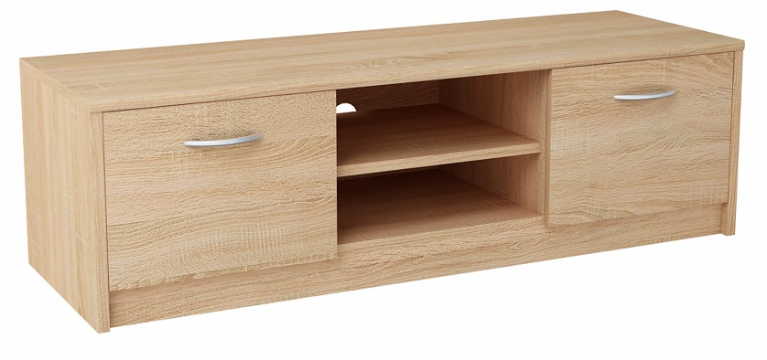

Stół kancelaryjny 140x80 poz.16

Blat wykonany z płyty wiórowej trójwarstwowej obustronnie melaminowanej o grubości min 28 mm w kolorze zbliżonym do „wiśnia oxford” mocowany do stalowej ramy konstrukcyjnej wykonanej z kształtownika 40 x 40 mm. Krawędzie wykończone listwą PCV gr.2-3mm
w kolorze płyty, Stelaż blatu z nogami z profili metalowych chromowanych, nogi zakończone stopką z regulacją i zabezpieczeniem przed porysowaniem podłogi. Stół musi zgrywać się
z biurkiem.
Wymiary minimalne:
wysokość : 750 mm±50mm długość : 1400 mm szerokość : 800 mm

Stół kancelaryjny 220x80 poz.17

Blat wykonany z płyty wiórowej trójwarstwowej obustronnie melaminowanej o grubości min 28 mm w kolorze zbliżonym do „wiśnia oxford” mocowany do stalowej ramy konstrukcyjnej wykonanej z kształtownika 40 x 40 mm. Krawędzie wykończone listwą PCV gr.2-3mm
w kolorze płyty, Stelaż blatu z nogami z profili metalowych chromowanych, nogi zakończone stopką z regulacją i zabezpieczeniem przed porysowaniem podłogi. Stół musi zgrywać się
z biurkiem.
Wymiary minimalne:
wysokość : 750 mm±20mm długość : 2200±30mm mm szerokość : 800±30mm mm

Szafa aktowa otwarta poz.18

Korpusy, fronty, półki oraz drzwi wykonane z płyty wiórowej trójwarstwowej obustronnie laminowanej w kolorze zbliżonym do „wiśnia oxford” gr. min 18 mm . Wieniec górny i dolny płyta gr. min. 28 mm , ścianki tylne płyta min 8 mm w kolorze płyty oraz cokoliki o wys. min.4 cm. Ścianka tylna wzmacniająca i usztywniająca konstrukcję. Korpusy i wieńce szaf oraz drzwi i widoczne krawędzie wykończone doklejką PCV o grubości min 2 mm . Wewnątrz szafy pionowa przegroda dzieląca szafę na dwa przedziały. Szafy muszą posiadać półki ustawione równomiernie aby zapewnić swobodne ustawienie segregatorów dla dokumentów A4 pionowo (min. 35cm). Szafy aktowe powinny posiadać stopki regulacyjne (regulatory umieszczone wewnątrz szaf) umożliwiające czteropunktowe wypoziomowanie, możliwość łączenia kilku szaf. Powinny posiadać minimalne wymiary wys. 1900 mm±30mm , gł.400 mm±30mm , szer. 900 mm±30mm.
Uwaga! 1 szt. w innym kolorze zbliżonym do klonu.

Szafa kancelaryjna zamknięta poz.19
Korpusy, fronty, półki oraz drzwi wykonane z płyty wiórowej trójwarstwowej obustronnie laminowanej w kolorze zbliżonym do „wiśnia oxford” gr. min. 18 mm . Wieniec górny i dolny płyta gr. min 28 mm , ścianki tylne płyta min 8 mm w kolorze płyty oraz cokoliki o wys. min.4 cm. Ścianka tylna wzmacniająca i usztywniająca konstrukcję. Korpusy i wieńce szaf oraz drzwi i widoczne krawędzie wykończone doklejką PCV o grubości min 2 mm . Wewnątrz szafy pionowa przegroda dzieląca szafę na dwa przedziały. Szafy muszą posiadać półki ustawione równomiernie aby zapewnić swobodne ustawienie segregatorów dla dokumentów A4 pionowo (min. 35cm). Szafy aktowe powinny posiadać stopki regulacyjne (regulatory umieszczone wewnątrz szaf) umożliwiające czteropunktowe wypoziomowanie, możliwość łączenia kilku szaf. Drzwi szaf zamykanych powinny posiadać zamek patentowy z indywidualnym wkładem ryglowania w dwóch punktach (góra- dół) oraz metalowe zawiasy o kącie rozwarcia min. 110 stopni i metalowe uchwyty do drzwi o rozstawie 128 mm . Powinny posiadać minimalne wymiary wys. 1900 mm±30mm , gł.400 mm±30mm , szer. 900 mm±30mm .

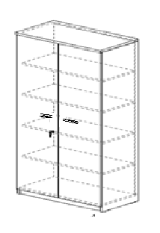

Szafa kombinowana aktowo-ubraniowa poz.20

Korpusy, fronty, półki oraz drzwi należy wykonać z płyty wiórowej trójwarstwowej obustronnie laminowanej w kolorze zbliżonym do „wiśnia OXFORD” o gr. min 18 mm. Wieniec górny i dolny płyta gr. min 28 mm, ścianki tylne płyta min 8 mm w kolorze płyty oraz cokoliki o wys. min.4 cm. Ścianka tylna wzmacniająca i usztywniająca konstrukcję. Korpusy i wieńce szaf oraz drzwi i widoczne krawędzie wykończone doklejką PCV o grubości min 2 mm . Wewnątrz szafy pionowa przegroda dzieląca szafę na dwa przedziały. Jeden przedział szafy musi posiadać 4 półki ustawione równomiernie aby zapewnić swobodne ustawienie segregatorów dla dokumentów A4 pionowo( min. 35cm), a drugi przedział szafy powinien posiadać drzwi i zamek patentowy z indywidualnym wkładem oraz metalowe zawiasy o kącie rozwarcia min. 110 stopni i metalowy uchwyt do drzwi w kolorze srebrny mat i rozstawie otworów montażowych 128 mm . W szafie ubraniowej drążek do wieszaków ubraniowych, a nad drążkiem pojedyncza półka o wysokości ok. 280 mm. Powinny posiadać minimalne wymiary: wys. 1900 mm gł.600 mm szer.900mm.

Szafa stalowa na akta duża poz.21

Wymiary:
- wys. 195 cm±5cm,
- szer. 60 cm±5cm,
- głęb. 43,5cm±3cm,
- 4 przestawne półki,
- nośność każdej półki przy równomiernie rozłożonym ciężarze ok. 50 kg,
- zamek z 2 kluczami, ryglowane w 3 punktach,
-kolor popielaty RAL 7035
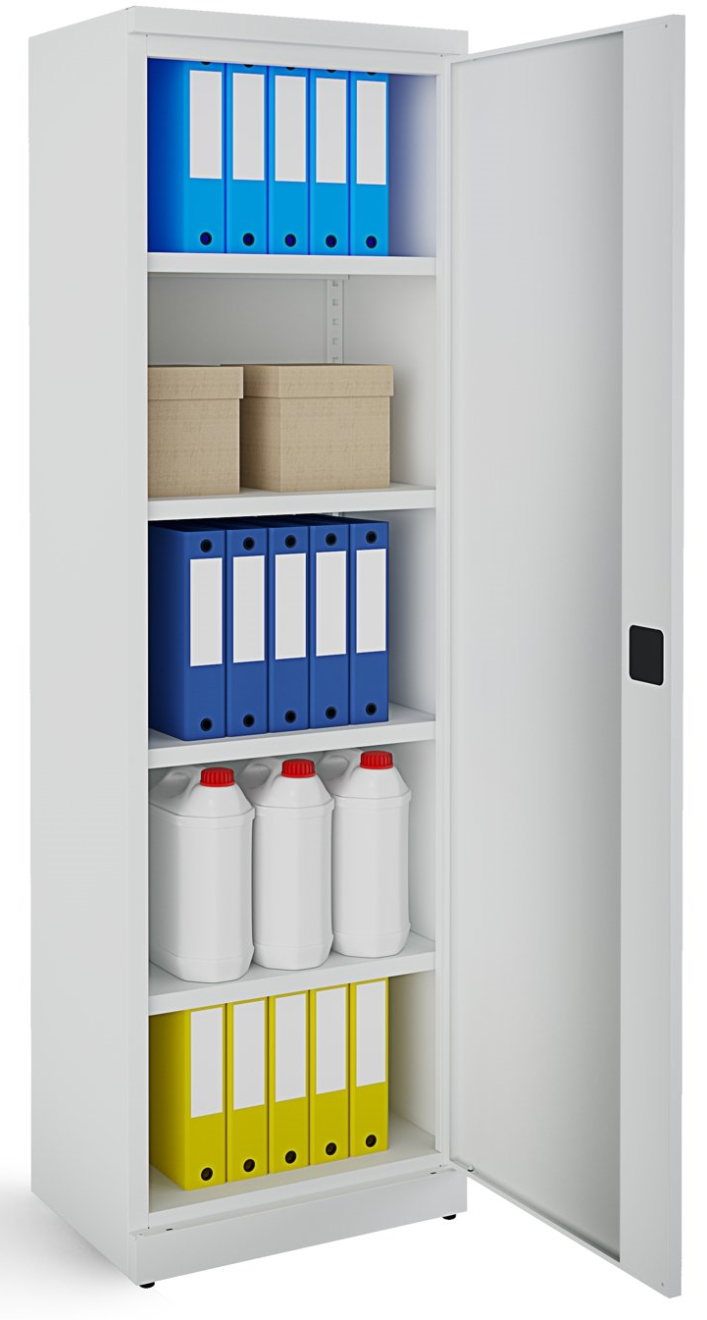

Szafa stalowa na akta mała poz.22
Korpus szafy, drzwi, skrytki i inne elementy konstrukcyjne muszą być wykonane z blachy ze stali konstrukcyjnej, o grubości co najmniej 1 mm, zabezpieczonej przed korozją.
Szafa jednoskrzydłowa, drzwi szafy zabezpieczone ryglem co najmniej na trzech krawędziach (rygle w średnicy min. 12 mm lub przekroju min. 112 mm2, rozstaw rygli max. 450 mm).
Szafa musi być wyposażona w zamek mechaniczny kluczowy, co najmniej klasy A wg Polskiej Normy PN-EN 1300, zabezpieczony przed działaniem destrukcyjnym, w tym przed przewierceniem.
Podstawa szafy musi posiadać te same rozmiary co wierzch.
Szafa musi posiadać certyfikat wydany przez jednostkę certyfikującą akredytowaną w krajowym systemie akredytacji, potwierdzający zgodność wyrobu z wymaganiami klasy A.
Szafa musi posiadać tabliczkę, wydaną przez jednostkę certyfikującą akredytowaną w krajowym systemie akredytacji, zamontowaną na wewnętrznej, górnej stronie drzwi, zawierającą następujące dane:
- nazwę wyrobu;
- nazwę i kod identyfikacyjny producenta, typ i numer modelu;
- numer fabryczny, rok produkcji, klasę wyrobu, numer certyfikatu;
- masę.
Wymiary zewnętrzne:
- szerokość - 40-50 cm;
- wysokość - 60-65 cm;
- głębokość - 30-40 cm

Szafa ubraniowa dwudrzwiowa z nadstawką poz.23

Szafa ubraniowa dwudzwiowa - korpusy, fronty, półki oraz drzwi wykonane z płyty wiórowej trójwarstwowej obustronnie laminowanej w kolorze zbliżonym do „wiśnia OXFORD” gr. min 18 mm. Wieniec górny i dolny płyta gr. min 28 mm, ścianki tylne płyta min 8 mm w kolorze płyty. Ścianka tylna wzmacniająca i usztywniająca konstrukcję. Korpusy i wieńce szaf oraz drzwi i widoczne krawędzie wykończone doklejką PCV o grubości min 2 mm. Dół z cokolikiem o wysokości ok. 40 mm. Drzwi szaf powinny posiadać zamek patentowy z indywidualnym wkładem ryglowania oraz metalowe zawiasy o kącie rozwarcia min. 110 stopni i metalowe uchwyty do drzwi o rozstawie ok. 128 mm. W szafie ubraniowej drążek do wieszaków ubraniowych, na dole i nad drążkiem pojedyncza półka o wysokości ok. 250 mm.
Powinny posiadać minimalne wymiary wys. 1900 mm gł. 600 mm szer. 900 mm (±10mm).

Nadstawka - korpusy, fronty, drzwi oraz półki wykonane z płyty wiórowej trójwarstwowej obustronnie laminowanej w kolorze zbliżonym do „wiśnia OXFORD” gr. min 18 mm, wieniec górny i dolny płyta gr. min 28 mm, ścianki tylne płyta min 8 mm w kolorze płyty. Ścianka tylna wzmacniająca i usztywniająca konstrukcję. Korpusy, wieńce, drzwi i widoczne krawędzie wykończone doklejką PCV o grubości min 2 mm. Drzwi nadstawki na szafę ubraniową powinny posiadać zamek patentowy z indywidualnym wkładem ryglowania oraz metalowe zawiasy o kącie rozwarcia min. 110 stopni i metalowe uchwyty do drzwi o rozstawie 128 mm. Wewnątrz nadstawki pozioma przegroda dzieląca szafę na dwa przedziały z jedną półką w każdym przedziale zamocowane w połowie wysokości. Minimalne wymiary wys.700 mm gł. 600 mm szer. 900 mm
Uwaga! 1 szt. w innym kolorze zbliżonym do klonu.

Wieszak metalowy stojący poz.24

Wieszak na ubrania koloru czarnego z 5 ramienną obrotową koroną o:
wysokość – 1840 ± 90mm;
średnica podstawy i korony – 500 ± 20 mm.

Wieszak wielokołkowy poz.25

Wieszak wielokołkowy składa się z 4 części. Wykonany z rur bez szwu oraz prętów stalowych. Ramy nośne boczne - prawa i lewa z rury stalowej b/sz Ø 22-25 mm grubość ścianki min. 2 min, dolne części ramy zakończone stopkami z blachy gr. min 3 mm. W ramach zamocowane ruchome napinacze ze śrubami rzymskimi służące do ustabilizowania wieszaka po zamontowaniu oraz poprzeczki dolne służące jako podstawa do zamocowania ramy dolnej
w odległości ok. 120 mm od stopek. Rama górna wieszaka wykonana z rury stalowej b/sz Ø 20 mm grubości ścianki min. 2 mm, w ramie zamocowanie wieszaki naprzemiennie po 11 szt na stronę tj. 22 szt razem. Wieszaki wykonane z rury b/sz Ø 16 mm zakończone gałkami z tworzywa sztucznego. Rama dolna wieszaka wykonana z rury stalowej b/sz Ø 22 grubości ścianki min. 2 mm oraz pręta stalowego Ø 10 jako użebrowanie, odległość między prętami 65 mm.
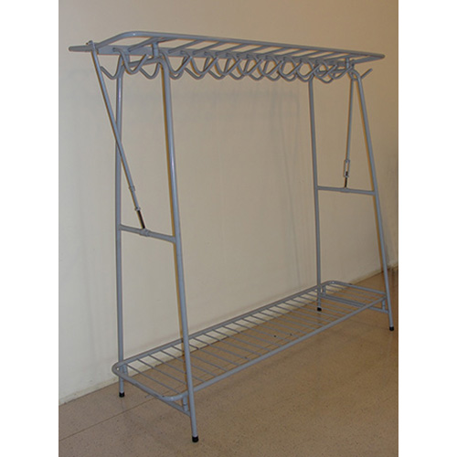

Zestaw 3 krzeseł na belce poz.26
- Siedzisko i oparcie ze sklejki w kolorze zbliżony jak na poniższej fotografi.
- Podłokietniki z drewnianymi nakładkami.
- Siedzisko o wymiarach: szerokość 445 mm± 50 mm, głębokość 455 mm± 50 mm.
- Stabilna, malowana proszkowo metalowa rama.
- Konstrukcja ramy zapobiega uszkodzeniu ściany w przypadku ustawienia ławki przy ścianie.
- Długość zestawu 1650 mm± 50 mm, głębokość zestawu: 620 mm± 50 mm.

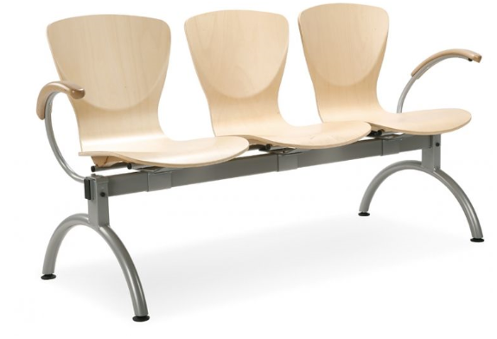

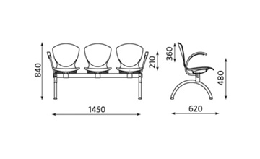

Zadanie nr 2

1. Przedmiotem zamówienia jest zakup wraz z dostawą fabrycznie nowych ławek zewnętrznych z oparciem dla Akademii Wojsk Lądowych we Wrocławiu zgodnie z poniższymi wymogami
2. Elementy ławki muszą posiadać stosowne certyfikaty i atesty.

52 szt. – Ławki zewnętrzne z oparciem powinny posiadać stalową konstrukcję w kolorze czarnym malowany proszkowo, wykonany z grubych fur min fi 60 mm. Ławka powinna być wytrzymała na działanie szkodliwych czynników atmosferycznych oraz mechanicznych. Siedzisko i oparcie wykonane z najwyższej jakości materiału wykonane z świerku skandynawskiego o wymiarach min 45/70 mm. Grubość deski około 45 mm wykonane z wysuszonego komorowo surowca, a ich wytrzymałość zgodna jest z klasą wytrzymałości C 14 oraz C 24. Deski powinny posiadać zaoblone krawędzie. Ławka powinna być zaimpregnowana

WYMIARY
- dostępne długości: 200 cm±5cm
- wysokość siedziska: 430 mm±5cm
- głębokość : 44 cm±4cm
- wysokość oparcia: 40 cm±5cm
- wymiary deski : 45/70 mm±5 cm
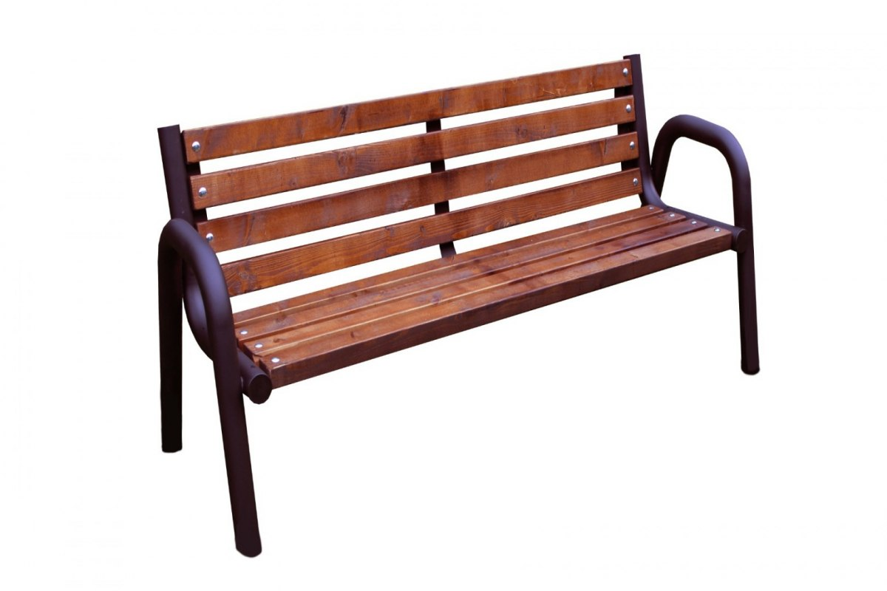
3. Wykonawca zobowiązany będzie do dostarczenia nowych i wolnych od wszelkich wad ławek zewnętrznych. Termin dostawy – 60 dni od podpisania umowy.

Zadanie nr 3

1. Przedmiotem zamówienia jest zakup wraz z dostawą wyposażenia dla Sali tradycji w budynku nr 8 dla Akademii Wojsk Lądowych we Wrocławiu zgodnie z poniższymi wymogami
2. Elementy wyposażenia muszą posiadać stosowne certyfikaty i atesty.

L.p | Nazwa asortymentu | J.m | Ilość
1 | Gablota szklana dwudrzwiowa na sztandar | szt. | 2
2 | Gablota wystawowa 200 cm | szt. | 2
3 | Gablota wystawowa 220 cm | szt. | 4
4 | Gablota wystawiennicza duża | szt. | 8
5 | Gablota wystawiennicza mała | szt. | 2

Gablota szklana dwudrzwiowa na sztandar poz.1

Gablota pionowa o wymiarach minimalnych szer. 150 cm x wys. 175 cm x gł. 30 cm
wykonana z profili aluminiowych anodowanych standardowo na kolor srebrny połączonych
z płytą meblową laminowaną o gr ok. 18 mm, krawędzie okleinowane tworzywem ABS tworzącą dno i wierzch witryny w kolorze wenge. Dno gabloty o wysokości ok. 25 cm składające się z dwóch szuflad o równej szerokości . Drzwi szklane podwójne otwierane na boki, zamykane na zamek patentowy wys. ok. 125 cm- ściany boczne
i tylna ze szkła o grubości 4 mm. Gablota bez oświetlenia.
Rozstaw haczyków zamontowanych w środku gabloty w górnej desce 85 cm
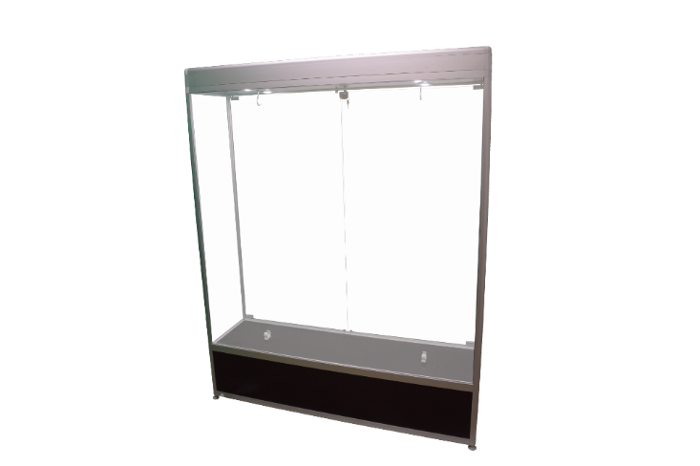

Gablota szklana wystawowa 200 cm poz.2

Gablota szklana z zamykaną szafką - wykonana z płyty meblowej, szkła oraz profili aluminiowych.

Wymiary minimalne gabloty: 170 x 50 x 200 (L W H cm)

- Szkło - typ float trapezowo polerowane krawędzie
- Płyta - laminowana gr ok. 18 mm, krawędzie okleinowane tworzywem ABS
- Profil - aluminium anodowane w kolorach: srebrny. Profile prostokątne

Półki - Gablota posiada 4 półki szklane podparte na wspornikach z łatwą regulacją położenia. Umożliwia to dostosowanie ustawienia półek gabloty do wysokości eksponowanych produktów.
Drzwi szklane gabloty mocowane są w zawiasach uchylnych. Po otwarciu zapewniają swobodny dostęp do ekspozycji. Każde skrzydło posiada własny zamek patentowy.
Przednia część gabloty trzy częściowa. Gablota posiada dwa skrzydła drzwi uchylnych, środkowa część nieruchoma.

Tylna ściana wykonana z lustra
Uszczelki szkło - profil - Kolor uszczelek dobrany jest do zastosowanego profilu aluminiowego. Boki i plecy szklanej gabloty umocowane są za pomocą uszczelek zaś drzwi posiadają wyprofilowane listwy przymykowe.
Zwieńczenie gabloty - zwieńczenie wykonane z pojedyńczej płyty meblowej oraz jako VZP zwieńczenie podświetlane. VZP umożliwia umieszczenie logotypów - brendów i ich podświetlenie. Boki zwieńczenia wykonane są z białej pleksi lub szkła, które rozpraszają wewnętrzne źródło światła.
Kolor szafek wenge ilość 3 zamykane na klucz
Oświetlenie
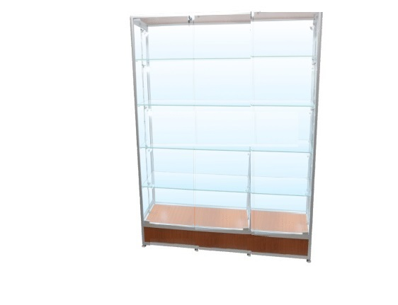
- Typ BL - oświetlenie boczne ledowe 5pkt x 2 – z każdej strony = 10 pkt
- Typ PL - oświetlenie podpółkowe listwowe ledowe 5pkt
- Typ GL - oświetlenie górne ledowe 3 pkt

Gablota szklana wystawowa 220 cm poz.3

Gablota szklana z zamykaną szafką - wykonana z płyty meblowej, szkła oraz profili aluminiowych.

Wymiary minimalne gabloty: 170 x 50 x 220 (L W H cm)

- Szkło - typ float trapezowo polerowane krawędzie
- Płyta - laminowana gr ok. 18 mm, krawędzie okleinowane tworzywem ABS
- Profil - aluminium anodowane w kolorach: srebrny. Profile prostokątne

Półki - Gablota posiada 4 półki szklane podparte na wspornikach z łatwą regulacją położenia. Umożliwia to dostosowanie ustawienia półek gabloty do wysokości eksponowanych produktów.
Drzwi szklane gabloty mocowane są w zawiasach uchylnych. Po otwarciu zapewniają swobodny dostęp do ekspozycji. Każde skrzydło posiada własny zamek patentowy.
Przednia część gabloty trzy częściowa. Gablota posiada dwa skrzydła drzwi uchylnych, środkowa część nieruchoma.

Tylna ściana wykonana z lustra
Uszczelki szkło - profil - Kolor uszczelek dobrany jest do zastosowanego profilu aluminiowego. Boki i plecy szklanej gabloty umocowane są za pomocą uszczelek zaś drzwi posiadają wyprofilowane listwy przymykowe.
Zwieńczenie gabloty - zwieńczenie wykonane z pojedynczej płyty meblowej oraz jako VZP zwieńczenie podświetlane. VZP umożliwia umieszczenie logotypów - brendów i ich podświetlenie. Boki zwieńczenia wykonane są z białej pleksi lub szkła, które rozpraszają wewnętrzne źródło światła.
Kolor szafek wenge ilość 3 zamykane na klucz
Oświetlenie
- Typ BL - oświetlenie boczne ledowe 5pkt x 2 – z każdej strony = 10 pkt
- Typ PL - oświetlenie podpółkowe listwowe ledowe 5pkt
- Typ GL - oświetlenie górne ledowe 3 pkt

Gablota wystawiennicza duża poz.4

Gablota wystawiennicza o przybliżonych wymiarach zgodnie z poniższym projektem.
Dokładne wymiary gablot po obmiarze Wykonawcy.
Gablota powinna być wykonana z:
- szkła typu float trapezowo polerowane krawędzie o grubości 5 mm (przód oraz boki wychodzące poza krawędź wnęki),
- płyta lakierowana o grubości min 18 mm (góra i dół) w kolorze RAL 7035,
- cokół u dołu wykonany o wysokości ok. 7,5-8 cm,
- lustro o grubości 5 mm (tył tj. powierzchnia całej wnęki),
- profile aluminiowe,
- 3 półki szklane podparte na wspornikach z możliwością dowolnej regulacji ich położenia. Umożliwia to dostosowanie ustawienia półek gabloty do wysokości eksponowanych produktów,
- drzwi szklane mocowane są w zawiasach oraz posiadają zamek patentowy u góry drzwi gabloty,
- wykończenie gablot przy ścianie listwą aluminiową o szerokości 5 cm i grubości 3 – 4,5 mm. Listwa w połączeniu z gablotą musi tworzyć estetyczny i harmonijny kształt. Oświetlenie boczne ledowe - 4 pkty świetlne z każdego boku.

Gablota wystawiennicza mała poz.5

- pierwsza gablota wysokość ok. 110 cm, szerokości ok. 153 cm, podstawa dolna nieprzeszklona, wysokość przeszklenia ok. 35 cm, szerokość części przeszklonej ok. 167 cm. głębokość części przeszklonej ok. 48 cm, głębokość części nieprzeszklonej ok. 40 cm.
- druga gablota o wysokości około 110 cm, szerokości ok. 75 cm, podstawa dolna nieprzeszklona, wysokości przeszklenia ok 35 cm, szerokość części przeszklonej ok. 94 cm. Głębokość część nieprzeszklonej ok. 40 cm , głębokość części przeszklonej ok. 48 cm.
Dolna część gablot (od podstawy do części przeszklonej) wykonana z ramy aluminiowej wypełnionej nieprzezroczystym materiałem w kolorze satynowym. Części przeszklone obu gablot muszą być usytuowana na części nieprzeszklonej w sposób umożliwiający dostawienie ich do ściany. Części przeszklone gablot muszą być podświetlane lampami led. Rodzaj szkła dla gabloty pierwszej i drugiej typu float trapezowo polerowane krawędzie o grubości 5 mm.
Części przeszklone obu gablot muszą posiadać możliwość ich otwarcia w celu umieszczenia materiałów wystawienniczych. Szczegółowy obmiar zostanie wykonany wraz
z Wykonawcą.

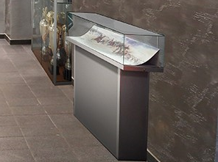

Zadanie nr 4

ZESTAW MEBLI WYPOCZYNKOWYCH

Lp. | Nazwa asortymentu | Jm | Ilość
1. | Komoda | szt. | 1
2. | Sofa (stylowa) 3 osobowa | szt. | 1
3. | Pufa kwadratowa | szt. | 2
4. | Stolik kawowy- ława | szt. | 1
5. | Fotele | szt. | 2
6. | Łoże do spania | szt. | 1
7. | Szafka nocna | szt. | 2
8. | Taboret tapicerowany | szt. | 1
9. | Toaletka | szt. | 1

1. Przedmiotem zamówienia jest dostawa wraz z montażem (jeżeli będzie wymagany) zestaw mebli wypoczynkowych z dostawą do pomieszczeń w budynku Górskiego Ośrodka Szkoleniowego „Wysoki Kamień” Akademii Wojsk Lądowych w Szklarskiej Porębie
ul. Oficerska 4 zgodnie z wymogami postawionymi w pkt 2 oraz zgodnie z opisem ilościowym i asortymentowym.

2. Wykonawca zobowiązany będzie do dostarczenia, wniesienia oraz zmontowania fabrycznie nowych i wolnych od wszelkich wad mebli wypoczynkowych .Zamawiający zastrzega sobie prawo do akceptacji przedmiotu zamówienia w terminie 2 dni roboczych przed przystąpieniem do realizacji zamówienia.
Oferowane meble mają być wykonane:
- z materiałów dopuszczonych do obrotu na terenie Polski,
- z materiałów posiadających stosowne atesty i certyfikaty,
- muszą być zgodne z obowiązującymi normami PN-EN dotyczącymi mebli,
- oferowany przez Wykonawcę asortyment meblowy musi być fabrycznie nowy i posiadać gwarancję producenta nie krótszą niż 24 miesięcy na wszystkie elementy nośne i ruchome (prowadnice, zamki, sprężyny i zawiasy w meblach).

Opis i wymagania zamawianego asortymentu

Zestaw mebli tapicerowanych o podwyższonym standardzie w kolorze beż kaszmir Mystic C103 o składzie: 100% poliester spełniającą test wytrzymałościowy Martindele > 100 000 , odporności na światło 4/5 , pilling test 4/5, gramatura (gr/m2): 357 gr/m2.
Wykończenie drewnopodobne, nóżki ,blaty w kolorze ciemny orzech ze zdobieniami.

W skład zamawianego zestawu wchodzić powinny n/w elementy:

Poz. 1, Nazwa: Komoda - szt.1
Komoda 3 szufladowa (szuflady w środku) z dwoma otwieranymi szafkami z półką
pośrodku po bokach.
Wymiary: wysokość 902±10 mm
szerokość 1642±10 mm
głębokość 465±5 mm
Kolor: kaszmir wysoki połysk
Blat + nogi w kolorze ciemny orzech ze zdobieniami

Poz. 2, Sofa (stylowa) 3 osobowa - szt.1
Sofa 3 osobowa z funkcją spania . Wykonanie : sprężyny kieszonkowe z pianką
wysoko elastyczną w obszyciu tkaninowym z pikowanym oparciem.
Wymiary: wysokość 990/450 mm (±10mm)
szerokość 2320/1860 mm (±10mm)
głębokość 900/560/1200 mm (±10mm)
Kolor obić: beż kaszmir
nogi w kolorze ciemny orzech ze zdobieniami

Poz. 3, Pufa kwadratowa - szt.2
Wymiary: wysokość 470 ±5mm
szerokość 700 ±10mm
głębokość 700 ±10mm
Wykonanie : z pianką wysoko elastyczną w obszyciu tkaninowym z pikowanym
Siedziskiem w kolorze beż kaszmir,
nogi w kolorze ciemny orzech ze zdobieniami

Poz. 4, Stolik kawowy- ława - szt.1
Wymiary: wysokość 470±5mm
szerokość 1000±10mm
głębokość 700 ±10mm
Kolor: kaszmir wysoki połysk, blat ciemny orzech
Wykonanie: nogi w kolorze kaszmir wysoki połysk ze zdobieniami

Poz. 5, Fotele - szt.2
Wymiary: wysokość 980/460 mm (±10mm)
szerokość 990/530 mm (±10mm)
głębokość 900/560 mm (±10mm)
Wykonanie : sprężyny faliste, kieszonkowe z pianką wysoko elastyczną w
obszyciu tkaninowym z pikowanym oparciem w kolorze beż kaszmir.
nogi w kolorze ciemny orzech ze zdobieniami

Poz. 6, Łoże do spania - szt. 1
Łoże tapicerowane do spania wyposażone w materac średnio twardy (pianka wysokoelastyczna). Pokrowiec materaca wykonany z połączenia bawełny i satyny.
Wymiary: wysokość 975/450 mm (±5mm)
szerokość 1706 ±10mm
głębokość 2133 ±10mm
Wykonanie : zagłówek pikowany w obszyciu tkaninowym w kolorze beż kaszmir,
nogi w kolorze ciemny orzech ze zdobieniami.

Poz. 7, Szafka nocna - szt. 2
Wymiary: wysokość 590 ±10mm
szerokość 640 ±10mm
głębokość 462 ±10mm
Wykonanie : dwie szuflady
Kolor: kaszmir wysoki połysk, blat + nogi w kolorze ciemny orzech ze zdobieniami

Poz. 8, Taboret tapicerowany - szt.1
Wymiary: wysokość 515 ±5mm
szerokość 460 ±5mm
głębokość 340 ±5mm
Wykonanie : z pianką wysoko elastyczną w obszyciu tkaninowym z pikowanym
Siedziskiem w kolorze beż kaszmir,
nogi w kolorze ciemny orzech ze zdobieniami

Poz. 9, Toaletka - szt.1
Stolik z nadstawką z lustrem
Wymiary stolika : wysokość 775 ±10mm
szerokość 1180 ±10mm
głębokość 527 ±10mm

Kolor: kaszmir wysoki połysk, blat ciemny orzech
Wykonanie: nogi w kolorze kaszmir wysoki połysk ze zdobieniami
Nadstawka z lustrem ze zdobieniami
Wymiary: wysokość 800 ±10mm
szerokość 1150 ±10mm
głębokość 35 ±5mm
Kolor: kaszmir wysoki połysk.
Np.:
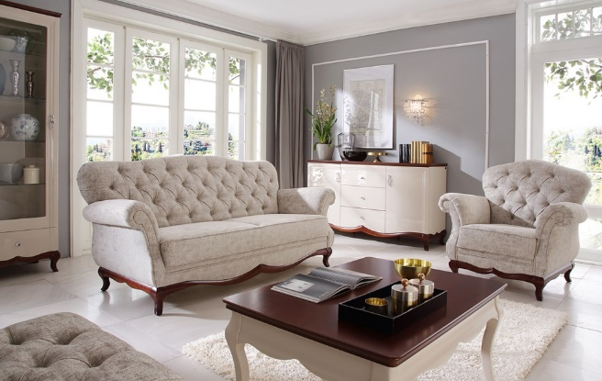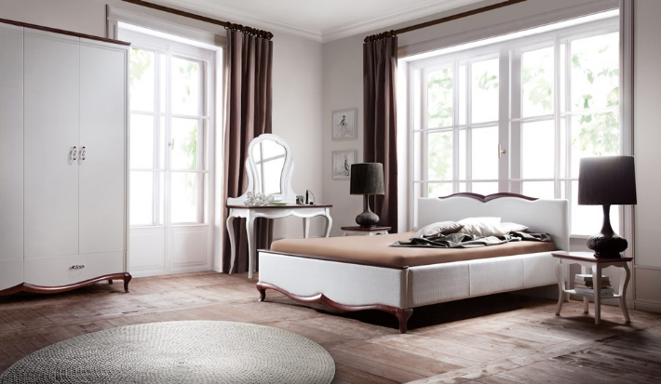

Zadanie nr 5

MEBLE
Przedmiotem zamówienia wykonanie i montaż (ustawienie) mebli w pomieszczeniach 2 szt. pokoi gościnnych Akademii Wojsk Lądowych we Wrocławiu zgodnie z wymogami postawionymi w pkt 2 oraz zgodnie z opisem ilościowym i asortymentowym:
POKOJE GOŚCINNE:
- kuchnia,
- przedpokój,
- salon,
- sypialnia.
2. Wykonawca zobowiązany będzie do wykonania szkicu z wymiarami proponowanych mebli. Po udzieleniu zamówienia Wykonawca będzie zobowiązany przed przystąpieniem do realizacji zweryfikować z Zmawiającym proponowane wyposażenie. Zamawiający w terminie 2 dni roboczych liczonych od dnia dostarczenia szkiców mebli zastrzega sobie prawo do korekt proponowanych rozmiarów poszczególnych mebli o ± 5%.

3. Wykonawca zobowiązany będzie do dostarczenia oraz zmontowania w budynku
i wypoziomowania fabrycznie nowych i wolnych od wszelkich wad mebli .
Oferowane meble mają być wykonane:
- z materiałów dopuszczonych do obrotu na terenie Polski,
- z materiałów posiadających stosowne atesty i certyfikaty,
- muszą być zgodne z obowiązującymi normami PN-EN dotyczącymi mebli,
- oferowany przez Wykonawcę asortyment meblowy musi być fabrycznie nowy i posiadać gwarancję producenta nie krótszą niż 24 miesięcy na wszystkie elementy nośne i ruchome (prowadnice, zamki, sprężyny i zawiasy w meblach).

Wymagania ogólne dotyczące materiałów:
Płyta meblowa melaminowana:
Meble powinny być wykonane z płyty wiórowej trójwarstwowej w klasie higieny E1 pokrytej obustronnie warstwą melaminy w kolorze „dąb biały” o podwyższonej odporności na ścieranie. Struktura powierzchni płyt odpowiednia dla potrzeb mebli biurowych tzn. powierzchnia powinna być gładka, pozbawiona porów i posiadać właściwości antyrefleksyjne. Płyta nie powinna ulegać przebarwieniu pod działaniem takich substancji jak: tusz do stempli, tłuszcze, soki, kawa, słabe kwasy, środki czystości itp. Grubość płyt minimum 18 mm, blaty minimum 25 mm, tylne ścianki minimum 8 mm . Wszystkie wąskie krawędzie muszą być wykończone obrzeżem zapewniającym bardzo dobrą odporność na uszkodzenia mechaniczne tzn. doklejkami z twardego PCV o grubości 2 mm Krawędzie blatów zaoblone z promieniem 10 mm.
Elementy metalowe:
Wszystkie elementy metalowe, w szczególności stelaże biurek i stołów, powinny być wykonane z wysokiej jakości kształtowników stalowych, lakierowane proszkowo na kolor srebrny.
Okucia meblowe:
W drzwiach rozwieranych zawiasy meblowe z puszką średnicy 35 mm, wyposażone
w system samo dociągu drzwiczek. Zawiasy powinny zapewniać kąt otwarcia 110 stopni oraz powinny posiadać system mocowania typu “clip”, który umożliwia montaż i demontaż drzwiczek bez użycia narzędzi, a także powinny posiadać system regulacji, który zapewnia idealne ustawienie drzwi we wszystkich płaszczyznach. Zawiasy powinny zapewniać bezusterkową pracę przez minimum 80 tysięcy cykli pod obciążeniem.
Zamki szaf i kontenerów:
Wszystkie zamykane szafy i kontenery powinny być wyposażone w zamki meblowe
w systemie “prestige”, tzn. zamki meblowe z wymiennym bębenkiem umożliwiające zastosowanie funkcji “Master Key”, czyli kombinacji zamków z indywidualnymi kluczami dodatkowym kluczem otwierającym wszystkie zamki. Każdy zamek powinien posiadać dwa klucze z oznaczonym indywidualnym numerem zamka.

Opis i wymagania zamawianego asortymentu

Poz. 1, Nazwa: Komoda do sypialni szt.2
Komoda wykonana z płyty laminowanej o grubości min 20 mm w kolorze dąb biały podzielona na trzy części. W środku 4 szt. szuflad na prowadnicach. Po prawej i lewej stronie pólka w połowie wysokości. Komoda na 4 metalowych nóżkach z uchwytami pasująca do szafki nocnej, łóżka i szafy do sypialni.

Wymiary:
- szerokość: 116±1 cm
- głębokość: 40±1 cm
- wysokość: 82±1 cm
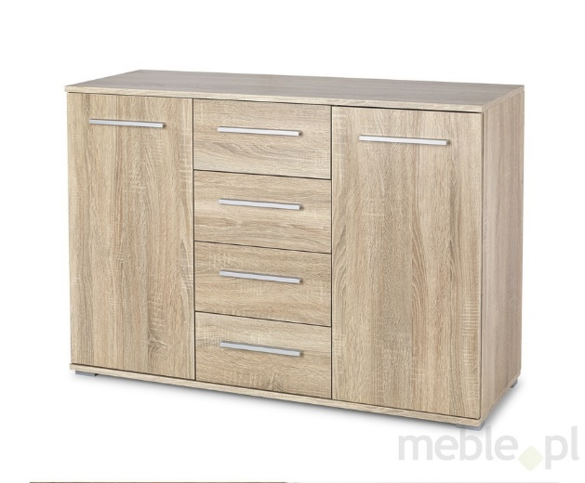

Poz. 2, Nazwa: Krzesło gabinetowe gościnne szt.2
Krzesło powinno być posadowione na stelażu drewniano-stalowym, malowanym farbą proszkową w kolorze metalicznym, na czterech nogach. Nogi przednie krzesła o przekroju płaskoowalnym, wykonane ze sklejki drewna bukowego przechodzą w podłokietniki w kolorze do uzgodnienia z Zamawiającym. Nogi tylne wykonane z rury stalowej o przekroju okrągłym (z zabezpieczeniem przed porysowaniem podłogi), łączą się z przednimi poprzez estetyczny, chromowany, odlew aluminiowy (brak przewężeń w miejscach gięcia).Zarówno ergonomicznie wyprofilowane siedzisko jak i oparcie powinny być wyściełane pianką poliuretanową wykonaną w technologii pianek wylewanych w formie gwarantującej doskonałą odporność na zgniatanie oraz maksymalny komfort siedzenia. Charakterystyczną cechą krzesła jest mocowanie jego oparcia przy pomocy estetycznych odlewów aluminiowych oraz ukośne jednolite łączenie nóg tylnych z przednimi. Konstrukcja powinna umożliwiać sztaplowanie kilku krzeseł. Siedzisko i opracie jako całość tapicerowane tkaniną zmywalną z atestem trudnopalności (papieros EN 1021-1) z powłoką 100% PU (poliuretan), nośnik 100% bawełna. Tkanina o klasie ścieralności na poziomie 250 000 cykli Martindale (EN ISO 12947-2) i kolorach: tapicerka: kolor ciemno szary stelaż: metalik
wymiary minimalne: wysokość : 830±5 mm wysokość siedziska : 460±5 mm
szerokość: 540±5 mm szerokość siedziska : 450±5 mm
głębokość : 560±5 mm głębokość siedziska : 420±5 mm
wysokość podłokietników : 710±5 mm

Poz. 3, Nazwa: Krzesło do jadalni szt.8
Stelaż wykonany z rury stalowej o przekroju φ20 mm na czterech nogach, malowany proszkowo w kolorze metalik. Przednie nogi prostopadłe do siedziska bez wychodzenia poza obrys siedziska, a tylne nogi pod kontem rozwartym w stosunku do siedziska i muszą wychodzić poza jego obrys. Stopki krzesła muszą być zakończone nakładkami zabezpieczającymi przed porysowaniem. Rura ma jednakowy kształt i przekrój na całej swojej długości (brak przewężeń w miejscach gięcia). Konstrukcja umożliwiająca sztaplowanie krzeseł. Siedzisko i oparcie w formie kubełka z otworami poprzecznymi w oparciu wykonane ze sklejki lakierowanej w kolorze dąb biały. Nogi połączone dodatkową poprzeczką, która zapobiega uszkodzeniu i zarysowaniu podczas sztaplowania.
Wymiary minimalne:
wysokość : 845±5 mm wysokość siedziska: 460±5 mm
szerokość: 530±5 mm szerokość siedziska: 430±5 mm
głębokość: 585±5 mm głębokość siedziska: 400±5 mm

Poz. 4, Nazwa: Lustro ścienne szt.2
Lustro dekoracyjne w ramie wykonanej z listwy MDF w kolorze orzechowy brąz lub dąb biały. Wymiar tafli 40±1 cm x 120±1 cm.

Poz. 5, Nazwa: Łóżko z materacem szt. 2
Łóżko wykonane z płyty laminowanej o grubości min 20 mm w kolorze dąb biały i na 4 metalowych nóżkach z zagłówkiem o wymiarach 160±2 cm x 200±2 cm. Łóżko pasujące do szafki nocnej, komody i szafy do sypialni.
Materac średnio twardy (pianka wysokoelastyczna). Pokrowiec materaca wykonany z połączenia bawełny i satyny.
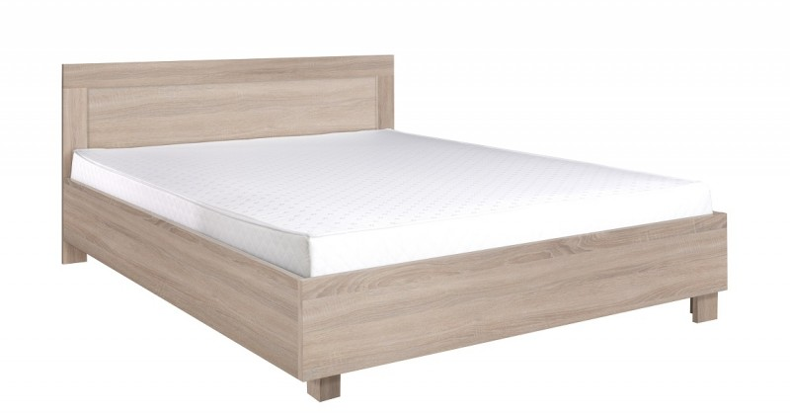

Poz. 6, Nazwa: Kanapa narożna rozkładana szt.2
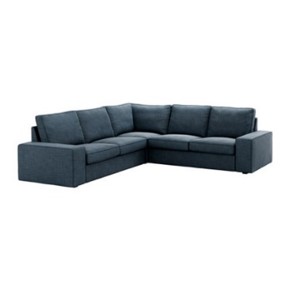
Kanapa narożna rozkładana z funkcją spania, w całości tapicerowana tkaniną obiciową, posadowiona na czterech metalowych nogach o przekroju 40x40mm, chromowanych w technologii chrom III. Nogi wyposażone w stopki plastikowe. Podłokietniki w formie brył sześciennych otaczają z trzech stron komfortowe siedzisko. Ponadto siedzisko i poduszki wygodne, miękkie. Tkaniną z atestem trudnopalności (PN EN 1021-1,2 oraz BS 5852), o składzie 100% poliester po recyklingu, o klasie ścieralności na poziomie 100 000 cykli Martindale (PN-EN ISO 12947-2), odporności na piling 5 (EN ISO 12945-2) i gramaturze 310g/m2. Tkanina nie zawiera barwników metalicznych.
Minimalne rozmiary:
Wysokość: 83 cm
Szerokość po prawej: 257±5 cm
Szerokość po lewej: 257±5 cm
Głębokość siedziska: 58±5 cm
Wysokość siedziska: 46±5 cm

Poz. 7, Nazwa: Pufa szt.4
Konstrukcja wewnętrzna pufy wykonana z elementów litego drewna, płyty wiórowej
W celu zapewnienia komfortu użytkownika, jak i wysokiej trwałości siedziska, pufa pokryta pianką poliuretanową o gęstość 40 kg/m3.
Pufa posiada 4 metalowe stopki
W całości tapicerowana tkaniną w kolorze szarym pasującym do kanapy narożnej rozkładanej z atestem trudnopalności (PN EN 1021-1,2 oraz BS 5852), o składzie 100% poliester po recyklingu, o klasie ścieralności na poziomie 100 000 cykli Martindale (PN-EN ISO 12947-2), odporności na piling 5 (EN ISO 12945-2) i gramaturze 310g/m2. Tkanina nie zawiera barwników metalicznych

Poz. 8, Nazwa: Stolik okolicznościowy-ława szt.2
Stolik kawowy, prostokątny z metalowymi nóżkami oraz płytą w kolorze dąb biały.
Wymiary:
-Wysokość: 60±1 cm
-Długość: 100±1 cm
-Szerokość: 50±1 cm
Materiał:
- MDF
- metal
- nogi srebrne

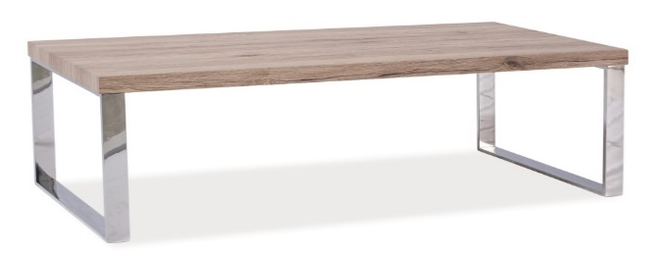

Poz. 9, Nazwa: Stół kancelaryjny na metalowej podstawie szt.2
Blat wykonany z płyty wiórowej trójwarstwowej obustronnie melaminowanej o grubości 28 mm w kolorze „dąb biały” powinien być mocowany do stalowej ramy konstrukcyjnej wykonanej z kształtownika 40 x 40 mm . Krawędzie wykończone listwą PCV gr.2-3mm w kolorze płyty, Stelaż blatu z nogami z profili metalowych chromowanych, nogi zakończone stopką z regulacją i zabezpieczeniem przed porysowaniem podłogi. Stół musi zgrywać się z biurkiem.
Wymiary minimalne:
wysokość : 750±10 mm długość : 1400±10 mm szerokość : 800±10 mm

Poz. 10, Nazwa: Stolik kwadratowy szt,2
Stolik kwadratowy na metalowej chromowanej podstawie, o wymiarach 800±10 mm x 800±10 mm z blatem z płyty wiórowej trójwarstwowej obustronnie melaminowanej o grubości 25 mm w kolorze „dąb biały”, krawędzie zabezpieczone listwą PCV grub. 2-3 mm . Końce nóżek zakończone stopką. Wysokość max 750±10 mm.

Poz. 11, Nazwa: Szafa ubraniowa 3-drzwiowa szt.2
Szafa trzy drzwiowa wykonana z płyty laminowanej o grubości min 20 mm w kolorze dąb biały na 4 metalowych nóżkach pasująca do szafki nocnej, komody i łózka do sypialni.
Część środkowa z lustrem i 2 szuflady na prowadnicach z uchwytami. Strona prawa 4 półki. Strona lewa półka oraz drążek do wieszaków ubraniowych.
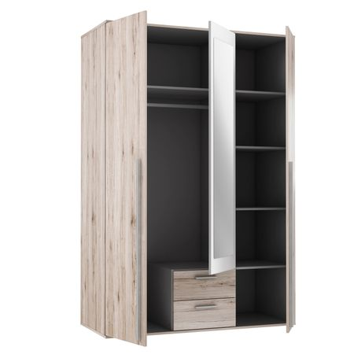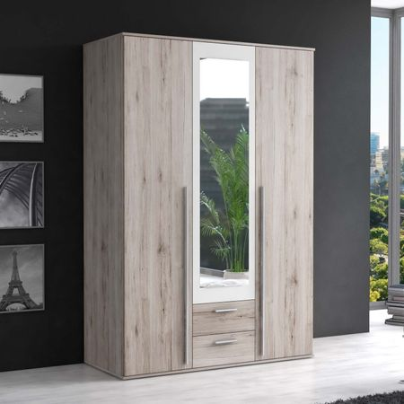

Poz. 12, Nazwa: Szafka nocna szt.4
Wysokość: 44±1 cm, szerokość 39±1 cm, głębokość 40±1 cm. Szafka wykonana z płyty laminowanej o grubości min 20 mm w kolorze dąb biały z jedną szufladą w połowie wysokości szafki na 4 metalowych nóżkach z uchwytem.

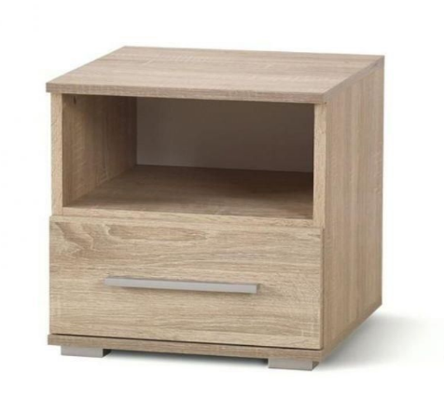

Poz. 13, Nazwa: Szafki kuchenne szt.6
Wykonane z płyty wiórowej trójwarstwowej obustronnie melaminowanej w kolorze białym matowym. Korpusy i drzwiczki z płyty o gr. min.18 mm, tylna ścianka z płyty meblowej o gr. 4,5 - 5 mm. Widoczne krawędzie wykończone doklejką PVC min gr. 2 mm w kolorze płyty. Jeden blat pokrywający min dwie szafki postformingowany min gr. 28 mm w kolorze dąb biały (wycięcie na zlew). Szerokości szafek po obmiarze wykonawcy. Szafki stojące z dwoma półkami równomiernie rozłożonymi wewnątrz o min gr. półki 18 mm.; wys. szafki stojącej z blatem 850±42,5mm, blat głębokość 600±10mm. Szafka wisząca szer. 800mm±40mm, wysokość 360±20mm, głębokość 320 mm±20mm. Komplet szafek kuchennych na długości jednej ściany w pomieszczeniu socjalnym maksymalnie 3 szafki stojące i wiszące.
Minimalne wyposażenie to dwie szafli wiszące i dwie stojące o szerokości 80±1cm na jedno pomieszczenie kuchenne.

Poz. 14, Nazwa: Wieszak wielokołkowy ścienny szt.2
Wieszak stalowy malowany proszkowo na kolor srebrny. Przykręcony do płyty melaminowanej gr. 18mm o wymiarach 90±1x200±1 cm, w kolorze dąb biały. Całość mocowana do ściany.
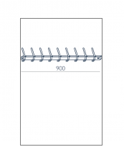
Poz. 15, Nazwa: Zestaw mebli do salonu kpl.2
Zestaw składa się z:
- Witryna: szerokość: 61±1 cm, wysokość: 204±1 cm, głębokość: 39±1 cm,
- Szafka RTV mała: szerokość: 159±1 cm, wysokość: 47±1 cm, głębokość: 39±1 cm,
- Komoda mała: szerokość: 122±1 cm, wysokość: 152±1 cm, głębokość: 39±1 cm,
- Komoda duża: szerokość: 159±1 cm, wysokość: 82±1 cm, głębokość: 39±1 cm,
- Stolik kawowy: szerokość: 110±1 cm, wysokość: 39±1 cm, głębokość: 60±1 cm,
- Półka wisząca: szerokość: 159±1 cm, wysokość: 21±1 cm, głębokość: 19±1 cm
Kolorystyka: fronty białe błyszczące, elementy drewnopodobne dąb biały. Elementy szklane zastąpić dąb biały.

Wykonanie:
- płyta laminowana,
- folia membranowa,

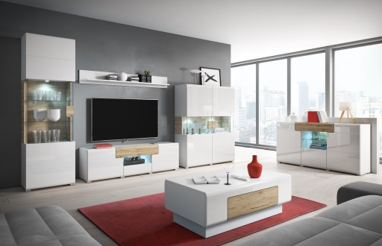

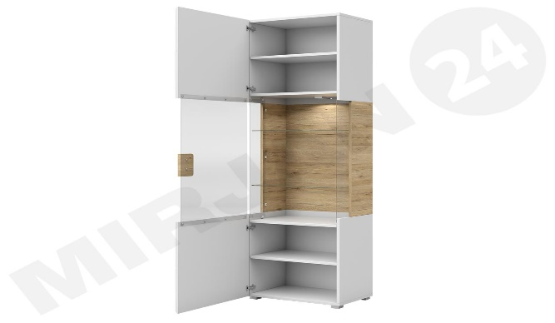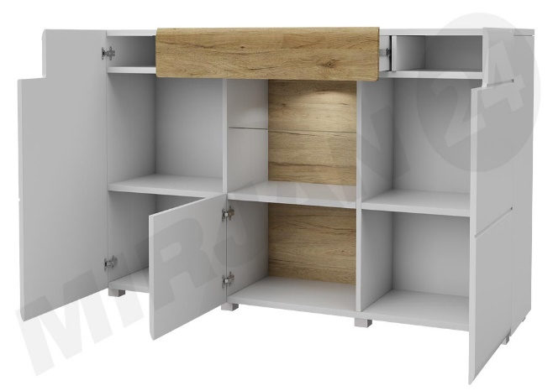

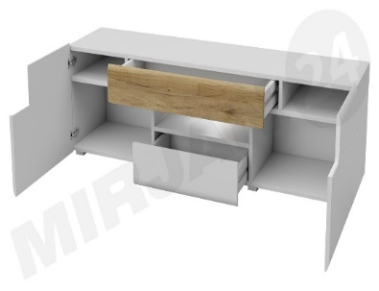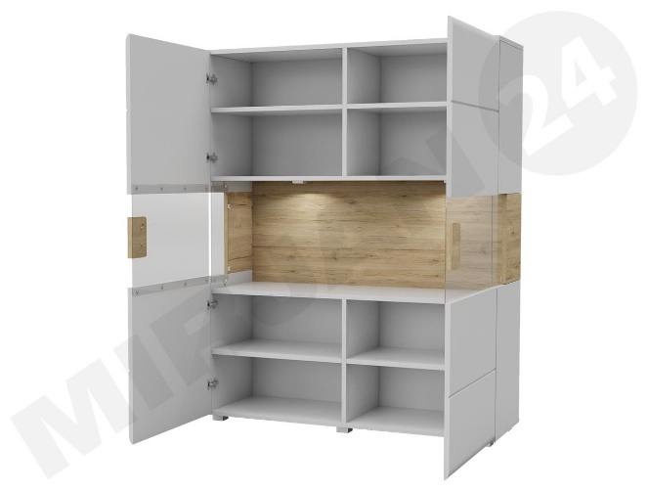

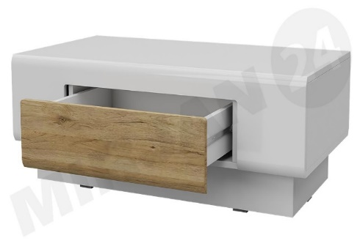

Zadanie nr 6

1. Przedmiotem zamówienia jest zakup wraz z dostawą 500 szt. fabrycznie nowych i gotowych do użytkowania łóżek metalowych, koszarowych dla Akademii Wojsk Lądowych we Wrocławiu do pomieszczeń wskazanych przez Zamawiającego zgodnie z wymogami postawionymi w pkt. 2 i 3
2. Łóżka metalowe muszą posiadać stosowne certyfikaty lub atesty. Powinny być malowane farbami proszkowymi poliestrowo-epoksydowymi, posiadającymi atest higieniczny wydany przez PZH o kolorze jasnoszarym-RAL 7035.
Dane techniczne:
- rama wkładu wykonana ze stali kątowej 45cmx45cmx6cm±5cm,
- długość – 195 cm±5cm,
- szerokość – 80 cm±5cm,
- wysokości – 93 cm±5cm,
- z możliwością piętrowania,
-przeznaczenie-izby żołnierskie- pomieszczenie zamknięte, suche, bez kontaktu z substancjami powodującymi korozję metalu.

Zadanie nr 7

1. Przedmiotem zamówienia jest zakup wraz z dostawą fabrycznie nowych i złożonych stolików kwadratowych dla Akademii Wojsk Lądowych we Wrocławiu do pomieszczeń wskazanych przez Zamawiającego zgodnie z wymogami postawionymi w pkt. 2 i 3
2. Stoliki kwadratowe muszą posiadać stosowne certyfikaty lub atesty. Powinny być malowane farbami proszkowymi poliestrowo-epoksydowymi, posiadającymi atest higieniczny wydany przez PZH.
Płyta meblowa melaminowana:
Meble powinny być wykonane z płyty wiórowej trójwarstwowej w klasie higieny E1 pokrytej obustronnie warstwą melaminy w kolorze zbliżonym do „Wiśnia Oxford” o podwyższonej odporności na ścieranie. Struktura powierzchni płyt odpowiednia dla potrzeb mebli biurowych tzn. powierzchnia powinna być gładka, pozbawiona porów i posiadać właściwości antyrefleksyjne. Płyta nie powinna ulegać przebarwieniu pod działaniem takich substancji jak: tusz do stempli, tłuszcze, soki, kawa, słabe kwasy, środki czystości itp.
Elementy metalowe:
Elementy metalowe tj. stelaże stołów powinny być wykonane z wysokiej jakości kształtowników stalowych, malowane wysokiej jakości ekologicznymi farbami proszkowymi lub chromowane.

155 szt. – Stolik kwadratowy na metalowej podstawie, o wymiarach 800±40mm x 800±40mm z blatem z płyty wiórowej trójwarstwowej obustronnie melaminowanej o grubości
25 mm±3mm w kolorze zbliżonym do „Wiśnia Oxford”, krawędzie zabezpieczone listwą PCV grubości 2-3 mm. Końce nóżek zakończone stopką. Wysokość max 750 mm±5mm.

3. Wykonawca zobowiązany będzie do dostarczenia nowych i wolnych od wszelkich wad stolików kwadratowych do pomieszczeń wskazanych przez Zamawiającego.
Termin dostawy – 60 dni od podpisania umowy.

Zadanie nr 8

1. Przedmiotem zamówienia jest zakup wraz z dostawą fabrycznie nowych i złożonych taboretów koszarowych dla Akademii Wojsk Lądowych we Wrocławiu do pomieszczeń wskazanych przez Zamawiającego zgodnie z wymogami postawionymi w pkt. 2 i 3
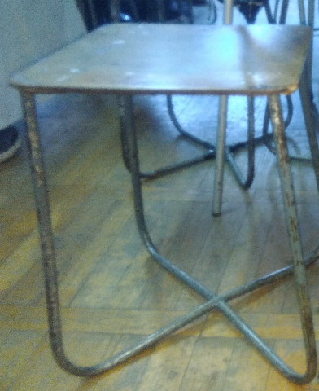
2. Taborety koszarowe muszą posiadać wymagane certyfikaty lub atesty. Powinny być malowane farbami proszkowymi poliestrowo-epoksydowymi, posiadającymi atest higieniczny wydany przez PZH.

200 szt. – taboret koszarowy na metalowej podstawie z rurek giętych. Przeznaczony na wyposażenie izb żołnierskich. Blat ze sklejki laminowanej lub płyty ligmofol o grubości min 10 mm±2mm, rozmiar min 350 mm x 350 mm. Wysokość krzesła min. 450 mm

3. Wykonawca zobowiązany będzie do dostarczenia nowych i wolnych od wszelkich wad taboretów koszarowych do pomieszczeń wskazanych przez Zamawiającego.
Termin dostawy – 60 dni od podpisania umowy.

Zadanie nr 9

1. Przedmiotem zamówienia jest zakup wraz z dostawą fabrycznie nowych i złożonych szaf metalowych dla Akademii Wojsk Lądowych we Wrocławiu do pomieszczeń wskazanych przez Zamawiającego zgodnie z poniższymi wymogami.
2. Szafy metalowe muszą posiadać wymagane certyfikaty lub atesty. Powinny być malowane farbami proszkowymi poliestrowo-epoksydowymi, posiadającymi atest higieniczny wydany przez PZH.

470 szt. - szafa ubraniowa BHP z podziałem dla 2 os., dwu-drzwiowa składająca się z :
- 1 skrytka w kolumnie, 2 kolumny,
- malowana proszkowo wg palety RAL (korpus i drzwiczki RAL 7035),
- wymiary całkowite: 180x80x49cm (WxSxG)±2 cm,
- wentylacja nowoczesna (perforacja),
- ryglowanie 1-punktowe,
- zamek w systemie klucza master,
- do każdego zamka 2 kluczyki,
- w każdej skrytce górna półka, drążek, 2x haczyk plastikowy na drążku, półka na buty,
- profil wzmacniający na każdych drzwiczkach,
- otwory montażowe do skręcenia szafek ze sobą oraz do ściany.

Wykonawca zobowiązany będzie do dostarczenia fabrycznie nowych i wolnych od wszelkich wad do pomieszczeń wskazanych przez Zamawiającego.
Termin dostawy – 60 dni od podpisania umowy.



